МБУ ДО Гусь-Хрустального муниципального округа «ЦДОД «Импульс»

Интерактивная игра «Мой край! Моя гордость!»,
посвященная 100-летию Гусь-Хрустального района
Разработчик Протасова Мария Юрьевна,
методист МБУ ДО Гусь-Хрустального муниципального округа
«ЦДОД «Импульс»

Место, время проведения:
конференц-зал МБУ ДО Гусь-Хрустального муниципального округа
«ЦДОД «Импульс», 2026 год

Пояснительная записка
Основные позиции | Описание
Тематическое направление мероприятия | Патриотическое воспитание и приобщение к культурному наследию.
Актуальность | Огромную важность приобретают вопросы патриотического воспитания через изучение своей малой родины. Изучение истории своей малой Родины способствует формированию самостоятельной, творческой, социально активной личности, неравнодушной к судьбе родного края, расширяет кругозор, открывает широкие возможности для самостоятельной деятельности учащихся, для поиска, исследования.
Целевая аудитория мероприятия | дети в возрасте 12-15 лет
Цель мероприятия | формирование у учащихся патриотических чувств, развитие познавательного интереса к природному и культурному наследию родного края
Задачи | Предметные:  - формирование знаний истории своей малой Родины, ее достижений, природных ценностях и их использовании,  - развитие умения находить информацию о знаменитых людях, основных видах производства на территории родного края.  Метапредметные:  - обучение устанавливать и сравнивать разные точки зрения, принимать решения, делать выбор, составлять план и последовательность действий,  - развитие устойчивого познавательного интереса, готовности к равноправному сотрудничеству.  Личностные:  совершенствование коммуникативных навыков, развитие эрудиции и кругозора учащихся, формирование навыков работы в команде.
Планируемые результаты | повышение интереса к истории своей малой Родины;  развитие самостоятельной познавательной деятельности учащихся;  формирование чувства патриотизма, гражданственности.
Педагогическая технология/методы/приемы, используемые для достижения планируемых результатов | Интерактивная игра позволяет сочетать в одном занятии игровую деятельность, обучение, соревновательный момент, самостоятельный поиск решения и командную стратегию для достижения поставленной цели.
Ресурсы, оборудование для реализации мероприятия | Мультимедийное оборудование, физическая, контурные карты Гусь-Хрустального района, Владимирской области, таблица с названием конкурсов, карточки с заданиями, оценочный лист для жюри, призы.

Ход игры
- Вступление.
Тема игры – 100 лет Гусь-Хрустальному району
Гусь Хрустальный край — дом мой родной.
Гусь Хрустальный край, горжусь я тобой!
Гусь Хрустальный край — здесь много чудес:
Сосны высокие, сказочный лес.
В Гусь Хрустальным крае Гусь протекает...
Всех лучше Гусь Хрустальный край, я это знаю!

Формирование команд: название, девиз, выбор капитана команды.
Представление жюри.
Структура игры:
Категории | Сумма баллов
География края | 30 | 50 | 70 | 100
Чудеса края | 30 | 50 | 70 | 100
Символы и названия | 30 | 50 | 70 | 100
Умники и умницы | 30 | 50 | 70 | 100

Команды по очереди выбирают Категории, Окошко с суммой баллов, получают задания.
Отвечает сначала команда, чья очередь выбора. Команда-соперник в случаи неправильного ответа может предоставить свой вариант ответа, дополнение.
Следующий выбор делается другой командой вне зависимости от правильности ответа.
Описание заданий:
- Категория «География края» обозначить на контурной карте:
30 баллов – границы и районный город Гусь-Хрустального района,
50 баллов – соседей Гусь-Хрустального района,
70 баллов – населенные пункты Гусь-Хрустального района,
100 баллов – полезные ископаемые Гусь-Хрустального района.
На экране-Владимирская область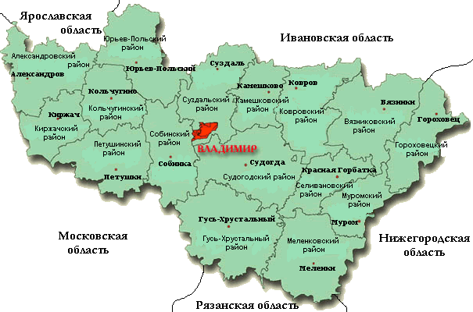

Карточка №1 - Владимирская область (контурная карта)
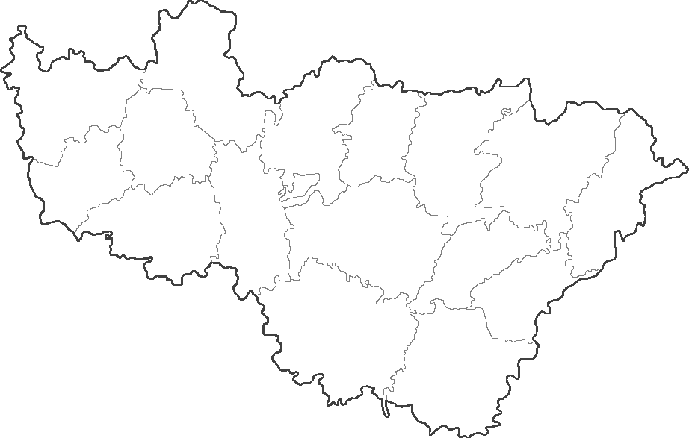
На экране – Гусь-Хрустальный район
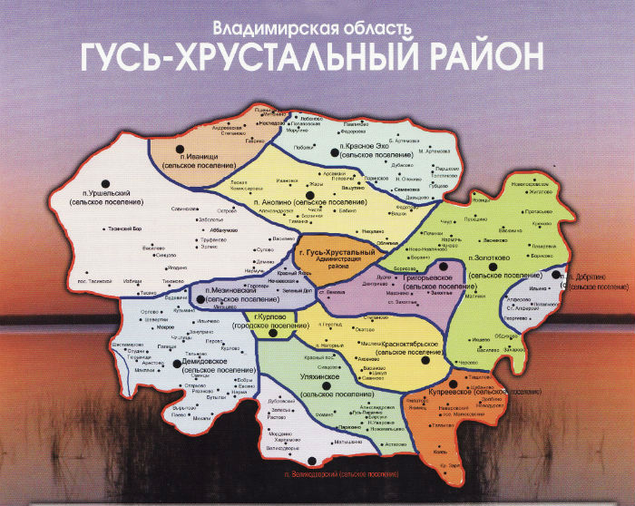
Карточка №2 – Гусь-Хрустальный район (контурная карта)
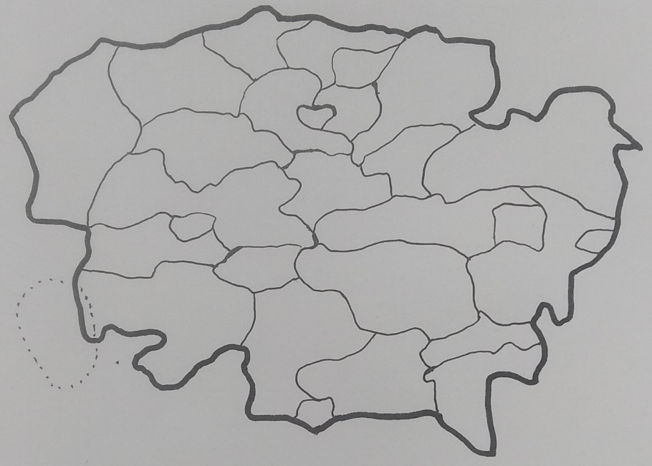

На экране – Владимирская область (полезные ископаемые)
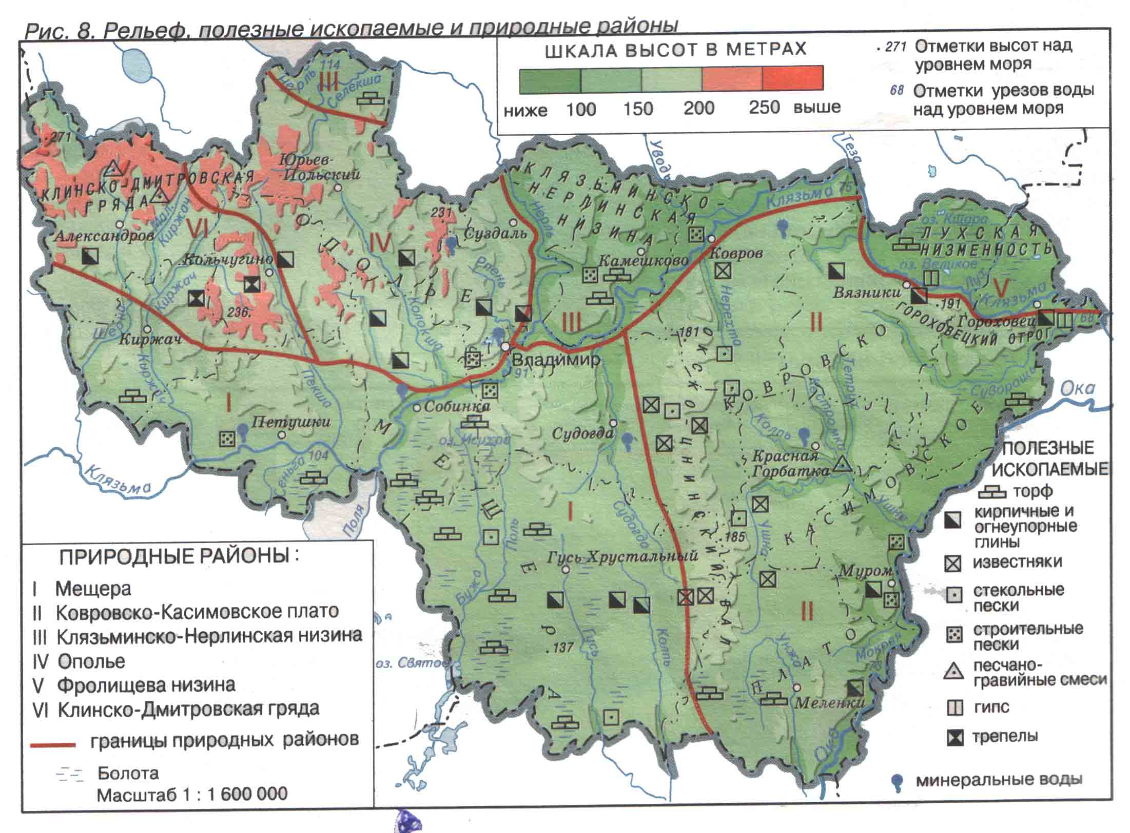
Карточка №3- Гусь-Хрустальный район (контурная карта)
- Категория «Чудеса края» ответить на вопрос:
30 баллов – Отгадай загадку (фауна края)
Горбоносый, длинноногий
Великан ветвисторогий
Ест траву, кустов побеги.
С ним тягаться трудно в беге.
Коль такого довелось
Встретить, знай, что это…(лось)
50 баллов – Какие виды транспорта отсутствуют на территории Гусь-Хрустального района? (троллейбус, самолет)
70 баллов – Приезжал ли к нам в гости президент В.В. Путин? (да, в 2002 году, посетил Музей Хрусталя)
100 баллов – Как зовут основателя стекольного производства на территории Гусь-Хрустального района?
(Аким Мальцов — орловский купец, основатель стекольного производства на территории Гусь-Хрустального района, в 1756 году).

- Категория «Символы и названия» объяснить, придумать…
30 баллов – Изображение какого герба соответствует гербу Гусь-Хрустального района, объясните, что означают расположенные на нем элементы.
На экране
1 2 3 4
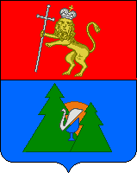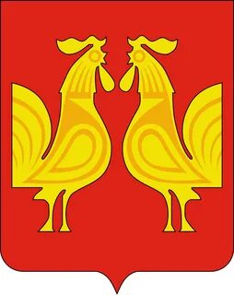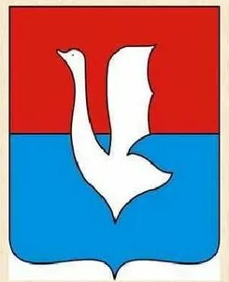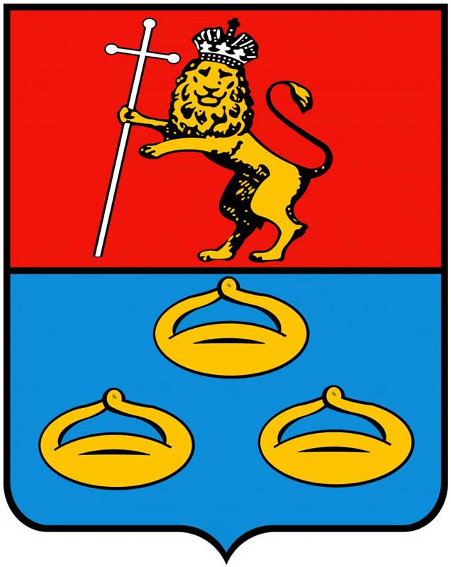

50 баллов – придумать на каждую букву, составляющую слово – Курлово (это второй по величине населенный пункт Гусь-Хрустального района), по одному прилагательному, связанному с характеристикой нашего района.
(К – крикливый караван гусей,
У – уютный, удаленный, унылый,
Р – рабочий, развитый, родной, ремесленный,
Л –лесной, любимый,
О – огромный, оживленный, основной, отдаленный,
В -волшебный).
70 баллов – Названия нескольких населенных пунктов нашего района оканчиваются на «ВО». Впишите эти названия в горизонтальные строки пирамиды-кроссворда. За каждое правильное слово – 10 баллов.
Карточка №1
 |  |  |  |  |  |  |  | В | О
 |  |  |  |  |  |  | В | О
 |  |  |  |  |  |  | В | О
 |  |  |  |  |  | В | О
 |  |  |  |  |  | В | О
 |  |  |  |  |  | В | О
 |  |  |  |  | В | О
Ответы
А | Б | Б | А | К | У | М | О | В | О
Л | Е | С | Н | И | К | О | В | О
З | О | Л | О | Т | К | О | В | О
А | К | С | Ё | Н | О | В | О
К | У | П | Р | Е | Е | В | О
Д | Е | М | И | Д | О | В | О
К | У | Р | Л | О | В | О

100 баллов - Пользуясь описанием, определите название поселка, деревни или села Гусь-Хрустального района. За каждый правильный ответ - 20 баллов.
Описание | Название населенного пункта
Посёлок Гусь-Хрустального района Владимирской области получил своё название в честь Октябрьской революции.
Первоначальное название населённого пункта — Ново-Богоявленский. В годы советской власти посёлок назывался им. Буденного.
Из исследовательской работы юных краеведов: «Где-то около Парахино есть место, которое служило местом сражения с татарами. У татар ханом был человек по имени Уля. И местность, на которой он воевал, задумал взять себе. От этого и название этой местности – земля Уля хана. Постепенно название стало сглаживаться и получилось…….»
«А еще давным-давно в наших краях жила очень красивая девушка. И звали её Ульяна. Полюбил её наш помещик. Дал ей свободу и подарил одну из своих деревень с крестьянами. От её имени и пошло, может быть, название нашей деревни».
Название посёлка связано с торфопредприятием «Тасин Бор», которое было основано в 1920 году. До 1960-х годов предприятие отгружало торф для Уршельского стеклозавода, а позже — для Шатурской ГРЭС.
Посёлок расположен в Мещёрской низменности вблизи границы Владимирской и Московской областей, построен на небольших холмах посреди крупного болота-торфяника Кондрово.
Поселок расположен на северо-востоке Мещёрской низменности, в 25 км на юго-западе от Гусь-Хрустального, на проходе железной дороги Москва — Муром. Основан как посёлок при торфопредприятии в 1918 году. Название посёлку дала река Мезень, которая раньше здесь протекала.
Рядом со школой установлен памятник писателю А. И. Солженицыну и «музей одной книги» — восстановленная после пожара изба, в которой жила Матрёна Васильевна Захарова — героиня одного из самых известных рассказов писателя.
Название это пошло от названия железнодорожной станции, открытой в 1912году в связи со строительством линии Люберцы-Муром –Арзамас Московско-Казанской железной дороги, связано с именем известного промышленника XIX века Ю. С. Нечаева-Мальцова.

Ответы
Описание | Название населенного пункта
Посёлок Гусь-Хрустального района Владимирской области получил своё название в честь Октябрьской революции.  Первоначальное название населённого пункта — Ново-Богоявленский. В годы советской власти посёлок назывался им. Буденного. | Поселок  Красный Октябрь
Из исследовательской работы юных краеведов: «Где-то около Парахино есть место, которое служило местом сражения с татарами. У татар ханом был человек по имени Уля. И местность, на которой он воевал, задумал взять себе. От этого и название этой местности – земля Уля хана. Постепенно название стало сглаживаться и получилось…….»  «А еще давным-давно в наших краях жила очень красивая девушка. И звали её Ульяна. Полюбил её наш помещик. Дал ей свободу и подарил одну из своих деревень с крестьянами. От её имени и пошло, может быть, название нашей деревни». | Д. Уляхино
Название посёлка связано с торфопредприятием «Тасин Бор», которое было основано в 1920 году. До 1960-х годов предприятие отгружало торф для Уршельского стеклозавода, а позже — для Шатурской ГРЭС.  Посёлок расположен в Мещёрской низменности вблизи границы Владимирской и Московской областей, построен на небольших холмах посреди крупного болота-торфяника Кондрово. | Поселок  Тасинский Бор
Поселок расположен на северо-востоке Мещёрской низменности, в 25 км на юго-западе от Гусь-Хрустального, на проходе железной дороги Москва — Муром. Основан как посёлок при торфопредприятии в 1918 году. Название посёлку дала река Мезень, которая раньше здесь протекала.  Рядом со школой установлен памятник писателю А. И. Солженицыну и «музей одной книги» — восстановленная после пожара изба, в которой жила Матрёна Васильевна Захарова — героиня одного из самых известных рассказов писателя. | Поселок  Мезиновский
Название это пошло от названия железнодорожной станции, открытой в 1912году в связи со строительством линии Люберцы-Муром –Арзамас Московско-Казанской железной дороги, связано с именем известного промышленника XIX века Ю. С. Нечаева-Мальцова. | д. Нечаевская

- Категория «Умники и умницы» назвать:
- баллов – На районной Аллеи героев увековечены в граните подвиги двенадцати земляков Гусь-Хрустального района – Героев Советского Союза, участников Великой Отечественной войны 1921-1945г.г. Где она находится?
50 баллов – Как зовут русского художника, который создал картину «Страшный суд» для оформления Музея хрусталя имени Мальцовых в г. Гусь-Хрустальном. (Виктор Васнецов)
70 баллов – соотнести автора, название и поэтические строки о Гусь-Хрустальном крае. За каждый правильный ответ - 10 баллов.
Карточка №1
№ | Текст стихотворения | Авторы
1 | Аким Мальцов грядущим поколеньям  Построил город, где хрусталь звенит.  Горды сегодня мы его твореньем,  О нем с любовью сердце говорит.  В краю Мещерском и во всей России  Наш славный город свой оставил след:  В бокалах, кубках много звездной сини  И праздничного отблеска побед. | Рем Кочнев  В Музеи Хрусталя
2 | Взлетают люди к звездам круто  Из древности до наших дней.  Преданием от старой гуты  Хранит сокровища музей.  Хрусталь горит цветеньем радуг,  В нем вдохновенный виден труд.  Народная печаль и радость  Стозвоном раздаются тут.  Сверкают золотом кальяны,  Играя серебром листвы,  Как среди солнечной поляны,  Цветут стеклянные цветы. | Евгений Шапорев  Хрустальный свет
3 | Хрустальный свет горит в ночи  И плавится по небосклону.  Из стекловаренной печи  Струится свет к родному дому.  Всё вроде просто: кварц-песок,  Огонь разжёг – и печь пылает,  А сколько вложено тревог,  Лишь только мастер это знает. | Татьяна Палагина  Памяти Акима Мальцова
4 | С рассвета и до заката  Город наш ты в заботах живешь,  Трудовым народом богатый  Легкой жизни не ищешь, не ждешь.  Ты гордишься отцов славой  И свой след оставляешь в веках  И хрустальщиками и «Гусарами»  И поэтами в звонких строках. | Сергей Есенин  Восход солнца
5 | Загорелась зорька красная  В небе темно голубом,  Полоса явилась ясная  В своем блеске золотом.  Лучи солнышка высоко  Отразили в небе свет.  И рассыпались далеко  От них новые в ответ.  Лучи ярко золотые  Осветили землю вдруг.  Небеса уж голубые  Расстилаются вокруг. | Надежда Христофорова  Город наш на века

Ответы
1 - Татьяна Палагина. Памяти Акима Мальцова.
2 - Рем Кочнев.В Музеи Хрусталя.
3 - Евгений Шапорев. Хрустальный свет.
4 - Надежда Христофорова. Город наш на века.
5 - Сергей Есенин. Восход солнца.
100 баллов – В какой деревни был колхоз Большевик», председателем которого был Аким Васильевич Горшков?
Аким Васильевич Горшков –был дважды Героем Социалистического Труда
за заслуги в области хозяйственного, социального и культурного строительства. Его знаком отличия стала золотая медаль «Серп и Молот». Колхозное хозяйство А.В. Горшкова специализировалось на разведении молочно-мясной «костромской» породы скота, производстве кормов и картофеля, успешно механизировало производство. Звеньевая организация колхозников-энтузиастов давала отличные результаты. Колхоз ставил рекорды в поставках государству продовольствия, а в тяжелые годы Великой Отечественной войны не только выполнял все нормы поставок, но и снабжал продуктами военные эвакогоспитали.
Варианты ответов: д. Мокрое, д. Нечаевская, д. Семеновка, д. Лесниково, д. Демидово. (Ответ: д. Нечаевская)

- Подведение итогов игры. Награждение.

